ՆԱԽԱԳԻԾ
Հավելված 1

ՀԱՅԱՍՏԱՆԻ ՀԱՆՐԱՊԵՏՈՒԹՅԱՆ ԶԲՈՍԱՇՐՋՈՒԹՅԱՆ ԶԱՐԳԱՑՄԱՆ 2024-2028 ԹՎԱԿԱՆՆԵՐԻ ՌԱԶՄԱՎԱՐՈՒԹՅՈՒՆԸ

- ՌԱԶՄԱՎԱՐՈՒԹՅԱՆ ԵՎ ԴՐԱՆԻՑ ԲԽՈՂ ԳՈՐԾՈՂՈՒԹՅՈՒՆՆԵՐԻ ԾՐԱԳՐԻ ՄԵԹՈԴԱԲԱՆՈՒԹՅՈՒՆԸ
- ՆԵՐԱԾՈՒԹՅՈՒՆ
- ԸՆԴՀԱՆՈՒՐ ԴՐՈՒՅԹՆԵՐ․ ԱՌԿԱ ԻՐԱՎԻՃԱԿԸ
- ՌԱԶՄԱՎԱՐՈՒԹՅԱՆ ՈՒՂԵՆՇԱՅԻՆ ՍԿԶԲՈՒՆՔՆԵՐԸ
- ՌԱԶՄԱՎԱՐՈՒԹՅԱՆ ՏԵՍԼԱԿԱՆԸ ԵՎ ՆՊԱՏԱԿՆԵՐԸ
- ՌԱԶՄԱՎԱՐՈՒԹՅԱՄԲ ՍԱՀՄԱՆՎԱԾ ԽՆԴԻՐՆԵՐԸ
- ԶԲՈՍԱՇՐՋՈՒԹՅԱՆ ԶԱՐԳԱՑՄԱՆ ՌԱԶՄԱՎԱՐԱԿԱՆ ԳԵՐԱԿԱՅՈՒԹՅՈՒՆՆԵՐԸ
- ՌԱԶՄԱՎԱՐՈՒԹՅԱՆ ԵՎ ԳՈՐԾՈՂՈՒԹՅՈՒՆՆԵՐԻ ԾՐԱԳՐԵՐԻ ԻՐԱԿԱՆԱՑՄԱՆ ՀԱՇՎԵՏՎՈՂԱԿԱՆՈՒԹՅՈՒՆԸ, ԳՆԱՀԱՏՈՒՄԸ ԵՎ ՄՇՏԱԴԻՏԱՐԿՈՒՄԸ
- ՌԱԶՄԱՎԱՐՈՒԹՅԱՆ ԵՎ ԳՈՐԾՈՂՈՒԹՅՈՒՆՆԵՐԻ ԾՐԱԳՐԵՐԻ ԻՐԱԿԱՆԱՑՄԱՆ ՖԻՆԱՆՍԱԿԱՆ ՄԻՋՈՑՆԵՐԸ
- ՌԱԶՄԱՎԱՐՈՒԹՅԱՆ ԵՎ ԳՈՐԾՈՂՈՒԹՅՈՒՆՆԵՐԻ ԾՐԱԳՐԵՐԻ ԻՐԱԿԱՆԱՑՄԱՆ ՌԻՍԿԵՐԸ

- ՌԱԶՄԱՎԱՐՈՒԹՅԱՆ ԵՎ ԴՐԱՆԻՑ ԲԽՈՂ ԳՈՐԾՈՂՈՒԹՅՈՒՆՆԵՐԻ ԾՐԱԳՐԻ ՄԵԹՈԴԱԲԱՆՈՒԹՅՈՒՆԸ

- Հայաստանի Հանրապետության զբոսաշրջության զարգացման 2024-2028 թթ․ ռազմավարության (այսուհետ՝ Ռազմավարություն) մեթոդաբանական հիմքը ՀՀ վարչապետի 2021 թ․ դեկտեմբերի 30-ի N 1508-Լ որոշմամբ հաստատված «Պետական եկամուտների և ծախսերի վրա ազդեցություն ունեցող ռազմավարական փաստաթղթերի մշակման, ներկայացման և հսկողության իրականացման մեթոդական հրահանգն» է, համաձայն որի, Ռազմավարությունը ոլորտային, միջին մակարդակի ռազմավարական փաստաթուղթ է։
- Ռազմավարությունը ուղղորդվել է զբոսաշրջության բնագավառում առկա մարտահրավերներին ու խնդիրներին և դրանց խորքային պատճառներին առավել համալիր և արդյունավետ արձագանք ապահովելու մոտեցմամբ։
- Ռազմավարությունը սահմանում է զբոսաշրջության բնագավառի զարգացման տեսլականը, նպատակները և ակնկալվող արդյունքները՝ ըստ ժամանակացույցի։
- Ռազմավարության արդյունքային շրջանակը կառուցված է զբոսաշրջության զարգացման տեսլականի իրագործման համար ռազմավարական նպատակների և դրանց հասնելու համար նախատեսված միջոցների սահմանման տրամաբանությամբ։ Սահմանված նպատակներից էլ առաջիկայում բխելու են նաև զբոսաշրջության ոլորտի տարեկան աջակցության, ինչպես նաև դոնոր կազմակերպությունների հետ համաֆինանսավորվող ծրագրերը։

- ՆԵՐԱԾՈՒԹՅՈՒՆ

- Ռազմավարությունը սահմանում է առկա մարտահրավերներին արձագանքող և Հայաստանի Հանրապետության կառավարության առաջնահերթություններից, զբոսաշրջության ոլորտի զարգացման տեսլականից ու Հայաստանի Հանրապետության ստանձնած միջազգային պարտավորություններից բխող ոլորտի զարգացման գերակայությունները և վերջիններիս հասնելու արդյունավետ ճանապարհը։
- Ռազմավարության մշակման անհրաժեշտությունը բխում է ոլորտի առջև ծառացած խնդիրներին համալիր լուծում տալու, մեկնարկած բարեփոխումները, այդ թվում՝ օրենսդրական, համակարգելու հրամայականից։
- Ռազմավարությամբ ամրագրված են զբոսաշրջության ոլորտի զարգացման տեսլականը ու նպատակները, զբոսաշրջության զարգացման ռազմավարության գերակայությունները, որոնցից բխում են ռազմավարության գործողությունների ծրագիրը՝ նախանշելով բարեփոխումներից ակնկալվող արդյունքները և ազդեցությունը տնտեսության և հասարակության վրա։
- Ռազմավարությունը ուղենիշային փաստաթուղթ է առաջիկա 5 տարիների համար զբոսաշրջության բնագավառի պետական քաղաքականության մշակման և իրականացման համար՝ ի նպաստ զբոսաշրջության կայուն զարգացմանը, ներդրումների ներգրավմանը, ենթակառուցվածքների զարգացմանը, ծառայությունների որակի բարելավմանը, ինստիտուցիոնալ բարեփոխումներին, Հայաստանի՝ որպես ապահով և բարենպաստ զբոսաշրջային երկրի նկարագրի ամրապնդմանը, Հայաստանի ճանաչելիության և հասանելության բարձրացմանը և այլն։
- Մինչ Ռազմավարության հաստատումը, Հայաստանի Հանրապետության կառավարության կողմից հավանության արժանացած երկու հայեցակարգային փաստաթղթերով (2000 և 2008թթ․) հաստատված պետական քաղաքականության նպատակներին և խնդիրներին համապատասխան մշակվել և հաստատվել են զբոսաշրջության բնագավառի օրենսդրական և ենթաօրենսդրական ակտերը, զբոսաշրջության բնագավառի զարգացման տարեկան պետական ծրագրերը։
- Ռազմավարությունը մշակվել է շահագրգիռ պետական մարմինների, այդ թվում՝ մարզպետարանների, մասնավոր հատվածի ներկայացուցիչների հետ քննարկումների արդյունքում՝ ապահովելով առավելագույն մասնակցայնություն։ Ռազմավարությամբ ամրագրվում է նաև թե՛ մարզպետարանների, թե՛ մասնավոր հատվածի հետ համագործակցության ամրապնդում և զարգացում։
- Ռազմավարությունը և գործողությունների ծրագիրը մշակվել են ի կատարումն Հայաստանի Հանրապետության կառավարության 2021 թվականի նոյեմբերի 18-ի «Հայաստանի Հանրապետության կառավարության 2021-2026 թվականների գործունեության միջոցառումների ծրագիրը հաստատելու մասին» N 1902-Լ որոշման Հավելված 1-ի ՀՀ էկոնոմիկայի նախարարության 10-րդ կետի 10.2-րդ ենթակետի:
- Մինչև 2028 թվականը ներառյալ Ռազմավարությունն ուղենիշային է լինելու ոլորտում մշակվող և առնչվող ռազմավարական այլ փաստաթղթերի ու քաղաքականությունների, այդ թվում՝ մարզերում զբոսաշրջության զարգացման ռազմավարական փաստաթղթերի համար։

- ԸՆԴՀԱՆՈՒՐ ԴՐՈՒՅԹՆԵՐ․ ԱՌԿԱ ԻՐԱՎԻՃԱԿԸ

- Զբոսաշրջությունը նպաստում է տնտեսության զարգացմանը՝ ստեղծելով աշխատատեղեր և հնարավորություններ ինչպես քաղաքներում, այնպես էլ քաղաքային միջավայրից դուրս, կանխելով գյուղական բնակավայրերից բնակչության արտահոսքը և աշխատուժի արտագաղթը և ընդգրկելով հարակից բոլոր ոլորտները։
- Ամբողջ աշխարհում զբոսաշրջությունը նպաստում է ներդրումների ներհոսքին, ենթակառուցվածքների զարգացմանը, համաչափ տնտեսական զարգացմանը, մշակութային ժառանգության պահպանմանը և զարգացմանը, միջմշակութային հաղորդակցմանը։ Բազմաթիվ երկրներում, այդ թվում՝ Հայաստանի Հանրապետությունում զբոսաշրջությունը տնտեսության գերակա ճյուղ է։
- Համաձայն Ճամփորդության և զբոսաշրջության համաշխարհային խորհրդի հրապարակած տվյալների՝ զբոսաշրջությունը տնտեսության խոշորագույն հատվածներից է, որը 2019 թվականի տվյալներով պատասխանատու է ամբողջ աշխարհում յուրաքանչյուր 10 աշխատատեղերից մեկի համար (333 միլիոն) և կազմում է համաշխարհային ՀՆԱ-ի 10․3%-ը: 2019 թվականին Հայաստանի Հանրապետությունում զբոսաշրջության ոլորտում զբաղվածությունը ընդհանուր աշխատատեղերի քանակի 13․8%-ն է կազմել, իսկ ՀՆԱ-ում զբոսաշրջության մասնաբաժինը՝ 12․6%:
- Համաձայն ՄԱԿ Զբոսաշրջության համաշխարհային կազմակերպության (ՄԱԿ ԶՀԿ) տվյալների՝ 2019թ․ միջազգային զբոսաշրջային այցելությունների թիվը ողջ աշխարհում ավելացել էր 4%-ով՝ հասնելով շուրջ 1,5 մլրդ-ի (նախորդ տարվա համեմատ 54 մլն-ով ավել)։ Քաղաքացիական ավիացիայի միջազգային կազմակերպության տվյալների համաձայն՝ 3,6% աճ էր գրանցվել նաև միջազգային օդային ուղևորափոխադրումների ոլորտում։
- Համաձայն վիճակագրական տվյալների՝ Հայաստանում վերջին տարիների ընթացքում զբոսաշրջային այցելությունները տարեկան միջին 10% աճ են գրանցել։ Ինչպես ամբողջ աշխարհում, Հայաստանոմ ևս 2019 թվականին զբոսաշրջային այցելությունները զգալի աճ ապահովեցին։ Համաձայն ՀՀ սահմանային էլեկտրոնային կառավարման տեղեկատվական համակարգով (ՍԷԿՏ) ստացված տվյալների` 2019 թվականին Հայաստան ընդհանուր այցելությունների թիվն ըստ քաղաքացիության կազմել է 4.319.618, աճը 2018 թվականի 3․757.168 համեմատ կազմել է 14.9 %, որից զբոսաշրջային այցելությունները կազմել են 1.894.377 (աճը 2018 թվականի 1.651.782 համեմատ կազմել է 14.7 %):
- ՄԱԿ ԶՀԿ, հիմք ընդունելով ընթացիկ միտումները, տնտեսական հեռանկարները և ՄԱԿ ԶՀԿ վստահության ինդեքսը, կանխատեսում էր 2020 թվականին միջազգային զբոսաշրջային այցելությունների 3-4% աճ։ Սակայն, համաշխարհային զբոսաշրջության զարգացման բնականոն ընթացքը բացասական ազդեցություն կրեց կորոնավիրուսային (COVID 19) համաճարակից։
- Հայաստանի Հանրապետությունում ևս զբոսաշրջության բնագավառի պետական քաղաքականության մշակման և իրականացման, Հայաստան այցելությունների աճի ապահովմանը նպաստող գործոններով և մարքեթինգային ակտիվ քաղաքականության իրականացման, պետություն-մասնավոր հատված համագործակցության արդյունքում 2020-2021 թվականներին կանխատեսվում էր ներգնա զբոսաշրջային այցելությունների քանակի զգալի աճ։ Սակայն, կորոնավիրուսային համաճարակի դեմ պայքարի շրջանակներում տեղի ունեցող գործընթացները, ինչպես Հայաստանի, այնպես էլ տարբեր երկրների կողմից սահմանների ժամանակավորապես փակումը, ավիաընկերությունների կողմից սպասարկման դադարեցումը, ինչպես նաև ուղևորների տեղաշարժի սահմանափակումները հանգեցրին ուղևորահոսքի մակարդակի կտրուկ նվազեցմանը։
- Արդյունքում՝ կորոնավիրուսային համաճարակի պատճառով և դրա տարածման կանխարգելմանն ուղղված միջոցառումների հետևանքով զբոսաշրջության ոլորտը աշխարհում համարվում է առավել տուժածը կամ տուժածներից մեկը։ Ակնհայտ են կազմակերպված զբոսաշրջության (խմբային տուրերով) «կորուստները»։ Այնուամենայնիվ, ներկայումս միջազգային զբոսաշրջությունը վերականգնման ճանապարհին է։
- ՄԱԿ ԶՀԿ բարոմետրի տվյալների համաձայն՝ 2022 թվականի ընթացքում միջազգային զբոսաշրջությունը սպասվածից առավել բարձր արդյունքներ է գրանցել՝ հաշվի առնելով արդեն հետհամաճարակային իրավիճակում շատ երկրների կողմից ճանապարհորդությունների համար սահմանափակումների վերացման կամ թեթևացման փաստը։
2022 թվականի միջազգային զբոսաշրջային այցելությունների քանակը հասել է շուրջ 900 միլիոնի։ Նշված տվյալը կրկնակի գերազանցում է 2021 թվականի նույն ժամանակահատվածի արդյունքը։
Այնուամենայնիվ, միջազգային զբոսաշրջության 2019 թվականի արդյունքը դեռևս մնում է անգերազանցելի (-37%)։ 2022 թվականի ընթացքում վերականգնվել է միջազգային զբոսաշրջության նախահամաճարակային վիճակի 63 %-ը։
2019 թվականի միջազգային այցելությունների համեմատ Եվրոպական երկրները գրանցել են շուրջ 21% նվազում (-21%), իսկ Մերձավոր Արևելքի երկրները՝ 17% նվազում (-17%)։
- Հայաստանի Հանրապետությունում զբոսաշրջության բնագավառի վերականգնման գործընթացն առավել արագ ընթացք է ստացել։ Համեմատած 2019 թվականի հետ՝ 2022 թվականին զբոսաշրջային այցելլությունների 12% նվազում է արձանագրվել (-12%)։ Ի տարբերություն միջազգային զբոսաշրջային այցելությունների վերջնական վերականգնման կանխատեսմանը, ըստ որի, զբոսաշրջային այցելությունների վերականգնումը նախատեսվում է 2024 թվականին՝ դեպի Հայաստան զբոսաշրջային այցելությունների պատկերը 2023 թվականին արդեն կլինի 2019 թվականի արդյունքին հավասար կամ գերազանցող։
- Կորոնավիրուսային համաճարակի պատճառով և դրա հետևանքներից խուսափելու նպատակով, որպես առաջնահերթություն համարելով առողջության պահպանությունը և անվտանգությունը, աշխարհի տարբեր երկրներում բազմաթիվ միջոցառումներ են իրականացվել թե՛ սահմանային անցման կետերում, թե՛ հյուրանոցային տնտեսության օբյեկտներում, թե՛ զբոսաշրջային տարբեր այցելավայրերում։ Նշվածից ելնելով՝ փոխոխություն են կրել նաև զբոսաշրջիկի վարքագիծը և այցելության ուղղության ընտրության չափանիշները։
- Համաճարակային և աշխարհաքաղաքական իրողությունների ազդեցությամբ փոփոխություն են կրել նաև զբոսաշրջիկի բնութագիրը և զբոսաշրջիկների կողմից որպես առաջնահերթություն դիտարկվող պահանջները․ ներկայումս այցելուները փնտրում են զբոսաշրջության կայուն՝ էկոլոգիապես ավելի անվտանգ մոդել։ Այնուամենայնիվ, պետք է հաշվի առնել նաև, որ զբոսաշրջիկները փնտրում են ավելի նոր և բազմակողմանի փորձառություններ։
- Կորոնավիրուսային (COVID-19) համավարակի պատճառած սոցիալական և տնտեսական վնասը առանձնահատուկ մարտահրավեր է էական նշանակություն ունեցող ելակետային տվյալների և թիրախների սահմանման հարցում: Հաշվի առնելով վերը նշվածը և առկա փորձը և հատկապես զբոսաշրջության բնագավառի զգայունությունը այլ բնագավառներում իրականացվող փոփոխությունների հանդեպ՝ երկարաժամկետ ծրագրեր մշակելիս և հաստատելիս անհրաժեշտ է պահպանել զգուշավորություն կամ նախատեսել ոչ ավել, քան հինգ տարվա ծրագրեր, միջոցառումներ կամ գործողություններ։
- 2022 թվականի և վերջին տարիների ընթացքում դեպի Հայաստան զբոսաշրջային այցելությունները ունեն հետևյալ պատկերը՝
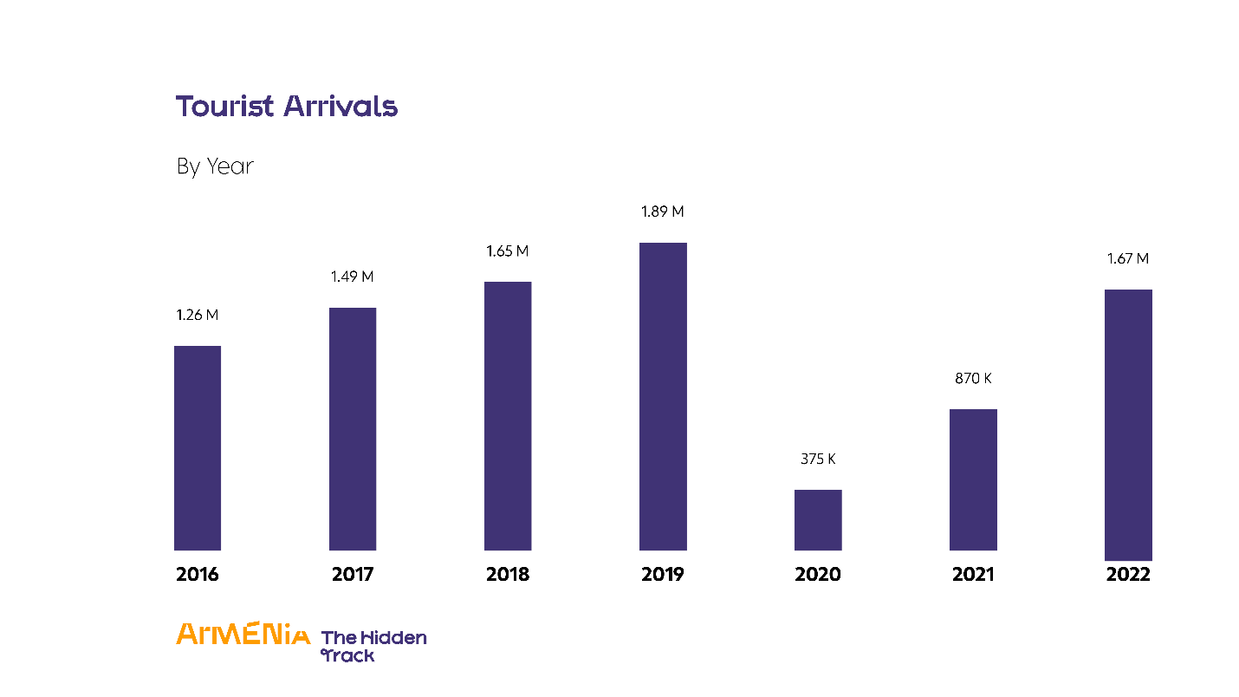
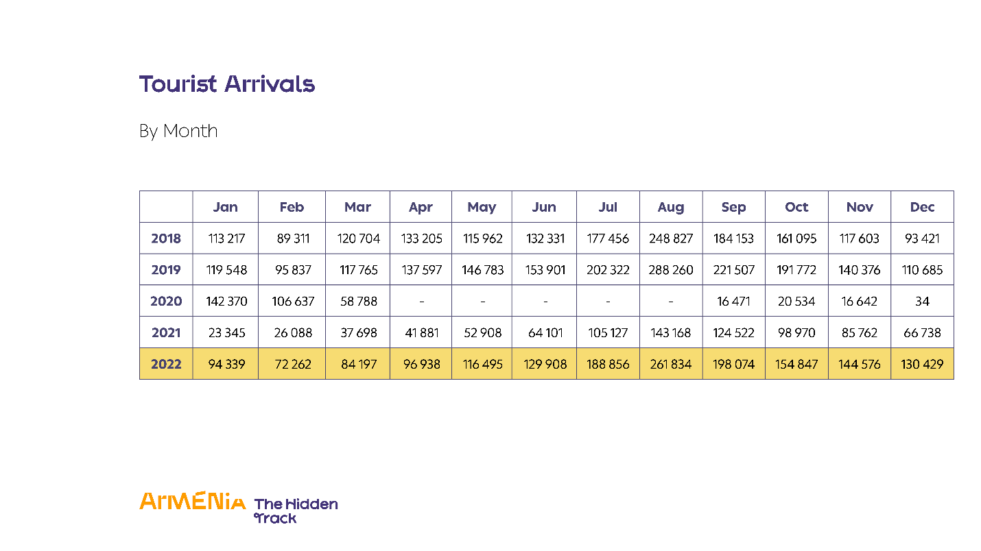
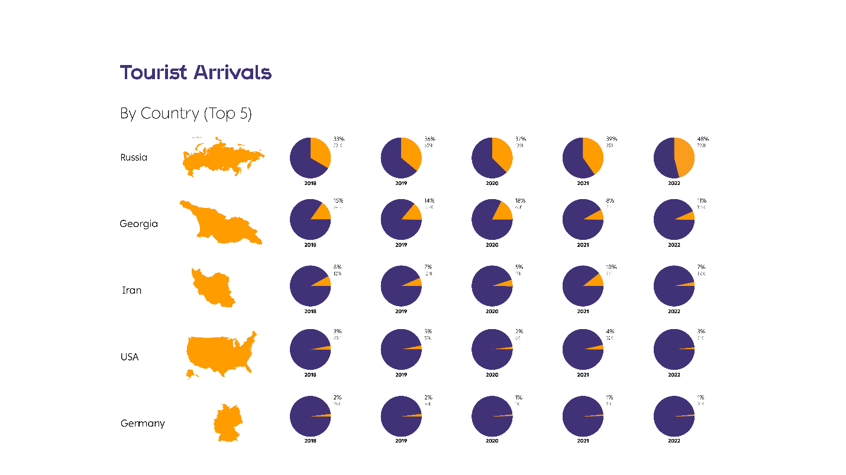

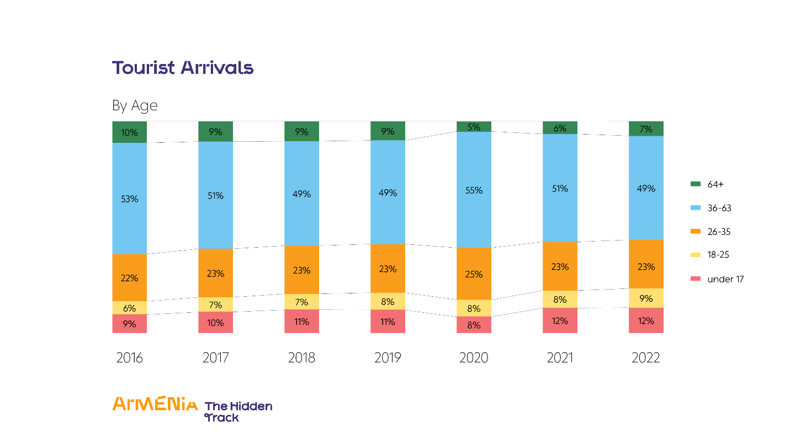

Ակնհայտ է, որ դեպի Հայաստան ընդհանուր այցելությունների մեջ բացարձակ թվով աճ ապահոված երկրների ցանկում առաջնային տեղ է զբաղեցնում Հայաստանի համար նպատակային շուկա համարվող Ռուսաստանը։
Նշյալ իրավիճակը հիմնականում պայմանավորված է ներկայիս աշխարհաքաղաքական իրողություններով։ Արևմտյան և եվրոպական մի շարք երկրների փակ սահմանների պարագայում ռուսաստանցի զբոսաշրջիկների համար որպես այլընտրանքային զբոսաշրջային ուղղություն դիտարկվում է Հայաստանը՝ ապահովելով Ռուսաստանից Հայաստան զբոսաշրջային այցելությունների թվաքանակի լրացուցիչ աճ։
Այնուամենայնիվ, վերոգրյալ պատկերը կարող է ցանկացած պահի փոխվել և այն չի կարող երկարաժամկետ ազդեցություն ունենալ, ուստի, անհրաժեշտ է ապահովել Հայաստանի համար բոլոր առաջնային կամ նպատակային և երկրորդային համարվող երկրներից այցելությունների կայուն աճի պահպանումը։
- Հատկանշական է նաև այն, որ ներքին զբոսաշրջությունը, ինչպես ամբողջ աշխարհում, այնպես էլ Հայաստանում, արտաքին աշխարհի հետ փակ սահմանների առկայության շնորհիվ նույնիսկ համաճարակային սպառնալիքների պայմաններում վերջին տարիներին չի դադարել աճ գրանցել։ Ներքին զբոսաշրջային այցելությունները 2022 թվականի ընթացքում կազմել են 1․929․940՝ ապահովելով 2021 թվականի նույն ժամանակահատվածի այցելությունների (1․595․826) նկատմամբ 20․9% աճ։
- Զբոսաշրջության բնագավառին բնորոշ դինամիկ զարգացման և նոր մարտահրավերների պայմաններում զբոսաշրջային գործունեության սուբյեկտների և զբոսաշրջիկների փոխադարձ իրավունքների և պարտավորությունների հստակեցման, զբոսաշրջային ծառայություններին ներկայացվող պահանջների հստակեցման և զբոսաշրջային գործունեության նկատմամբ վերահսկողության միջոցների հստակեցման իրական անհրաժեշտությունը հիմք է հանդիսացել զբոսաշրջության բնագավառի գործող իրավական դաշտի բարելավման համար։
Զբոսաշրջության բնագավառին առնչվող օրենսդրական դաշտի անհրաժեշտ փոփոխությունները և լրացումները կնպաստեն քաղաքացիների սպառողական իրավունքների պաշտպանությանը, զբոսաշրջային գործունեության ծառայություններին և սուբյեկտերին ներկայացվող պահանջների հստակեցմանը, համայնքներում զբոսաշրջության զարգացմանը, համաչափ տարածքային տնտեսական զարգացմանը, մարդկային ռեսուրսների զարգացմանը և այլն:

- ՌԱԶՄԱՎԱՐՈՒԹՅԱՆ ՀԻՄՆԱՐԱՐ ՍԿԶԲՈՒՆՔՆԵՐԸ

- Ռազմավարությունը և դրանից բխող գործողությունների ծրագիրը մշակվել են՝ հիմնվելով հետևյալ սկզբունքների վրա․
- զբոսաշրջիկների համար անվտանգ զբոսաշրջային միջավայրի ապահովումը․ Ռազմավարությունը և դրանից բխող գործողությունների ծրագիրը ուղղված են Հայաստանը՝ որպես անվտանգ, ապահով և գրավիչ զբոսաշրջային երկրի նկարագրի ամրապնդմանը,
- տեղեկատվության թափանցիկությունը․ Ռազմավարության և գործողությունների ծրագրի մշակման, դրանց իրականացման ընթացքի և արդյունքների վերաբերյալ տեղեկատվությունը հասանելի է լինելու հանրությանը,
- պատասխանատու սպառման, զբոսաշրջային ռեսուրսների պահպանության և արդյունավետ օգտագործման ապահովումը․ Ռազմավարության և գործողությունների ծրագրի մշտադիտարկում՝ բացահայտելու կայուն զարգացման ազդեցությունները կայուն զբոսաշրջության վրա, որը ստեղծում է աշխատատեղեր և խթանում տեղական մշակույթն ու արտադրատեսակները․
- մասնակցայնությունը և ներառականությունը. Ռազմավարության և գործողությունների ծրագրի զարգացման բոլոր փուլերում հաշվի են առնվում շահագրգիռ բոլոր կողմերի, այդ թվում՝ պետական իրավասու մարմինների, այդ թվում՝ մարզպետարանների, տեղական ինքնակառավարման մարմինների, դոնոր կազմակերպությունների, միջազգային գործընկերների, մասնավոր հատվածի դիրքորոշումները: Ընդ որում, մասնակցությունը ենթադրում է նաև Ռազմավարության և գործողությունների ծրագրի կյանքի կոչման գործում բոլոր դերակատարների շարունակական ներգրավվածությունը և ներդրումը:
- Շարունակական կատարելագործումը. Ռազմավարությունը և գործողությունների ծրագիրը կարող են փոփոխվել՝ կախված զբոսաշրջության բնագավառին բնորոշ դինամիկ զարգացումներից և նորահայտ մարտահրավերներից։

- ՌԱԶՄԱՎԱՐՈՒԹՅԱՆ ՏԵՍԼԱԿԱՆԸ ԵՎ ՆՊԱՏԱԿՆԵՐԸ

- Ռազմավարությունը սահմանում է Հայաստանի Հանրապետությունում զբոսաշրջության զարգացման տեսլականը։ Այն է՝
- դիրքավորել Հայաստանը համաշխարհային շուկայում որպես ամբողջ տարի զբոսաշրջության համար բարենպաստ և գրավիչ երկիր` հայտնի իր հնագույն պատմամշակութային ժառանգությամբ, ժամանակակից մշակույթով, անաղարտ բնությամբ, առանձնահատուկ լանդշաֆտով, հարուստ խոհանոցով, անկրկնելի հյուրասիրությամբ, ծառայությունների բարձր որակով, մատչելի գնային առաջարկներով, դրական տրամադրություն ստեղծող միջավայրով և բազմազան զբոսաշրջային փորձառություններով,
- ապահովել Հայաստանի՝ որպես անվտանգ, ապահով, մրցունակ և հասանելի զբոսաշրջային ուղղության նկարագիրը։
- Ռազմավարությունը սահմանում է հետևյալ նպատակները՝
- կայուն և համաչափ տարածքային տնտեսական զարգացում, ազգային եկամտի ավելացում, բնակչության կենսամակարդակի բարձրացում, աշխատատեղերի ստեղծում,
- համաշխարհային զբոսաշրջային շուկայում Հայաստանի և hայկական զբոսաշրջային արդյունքի զբաղեցրած տեղի և հասանելիության բարձրացում՝ ներկայացնելով հայկական զբոսաշրջային արդյունքը չորս հիմնական ուղղություններով՝ մշակութային, բնության, գաստրո (խոհանոց և գինի) և արկածային,
- 2028 թվականին շուրջ 3 միլիոն ներգնա զբոսաշրջային այցելություն և զբոսաշրջիկների՝ շուրջ 4,5 մլրդ ԱՄՆ դոլարին համարժեք դրամի ծախս,
- 2028 թվականին շուրջ 3 միլիոն ներքին զբոսաշրջային այցելություն,
- բարելավված զբոսաշրջային ենթակառուցվածքների, այդ թվում՝ 20 զբոսաշրջային կլաստերների զարգացման հայեցակարգերի առկայություն, առնվազն 8 զբոսաշրջային կլաստերների զարգացմանն ուղղված աշխատանքների մեկնարկ և առնվազն 8 զբոսաշրջային կենտրոն կառավարող կազմակերպությունների (DMO) առկայություն,
- զբոսաշրջային ծառայությունների որակի շարունակական բարելավում,
- արդյունավետ գործընկերության ապահովում,
- պատմամշակութային ժառանգության պահպանություն, զարգացում և պատշաճ ներկայացում ու ճանաչելիության բարձրացում,
- բնական ռեսուրսների պահպանություն, ռացիոնալ օգտագործում և զարգացում,
- զբոսաշրջության խթանման միջոցով արտաքին կապերի ամրապնդում,
- զբոսաշրջության բնագավառում ներդրումների ներգրավում,
- զբոսաշրջության բնագավառում մարդկային ռեսուրսների զարգացում:

- ՌԱԶՄԱՎԱՐՈՒԹՅԱՄԲ ՍԱՀՄԱՆՎԱԾ ԽՆԴԻՐՆԵՐԸ

- Հայաստանի Հանրապետությունում զբոսաշրջության բնագավառի զարգացման ճանապարհին առկա են մի շարք մարտահրավերներ, որոնք անհրաժեշտ է հաղթահարել զարգացման ներուժը առավելագույն արդյունավետությամբ օգտագործելու և Ռազմավարությամբ սահմանված նպատակին ու տեսլականին հասնելու համար: Ռազմավարության և դրանից բխող գործողությունների ծրագրի խնդիրներն են ․
- զբոսաշրջության բնագավառում պետական կառավարման լիազոր մարմնի սահմանափակ լիազորություններ, այդ թվում նաև ոլորտի համակարգման առումով․
Հայաստանի Հանրապետությունում զբոսաշրջության բնագավառը կարգավորվում է «Զբոսաշրջության և զբոսաշրջային գործունեության մասին» ՀՀ օրենքով, որը գործում է 2003 թվականից։ Զբոսաշրջության ոլորտում քաղաքականություն մշակող մարմնին վերապահված են հիմնականում աջակցող գործառույթներ։ Լիազոր մարմինը չունի ոլորտում ծառայություններ մատուցող սուբյեկտների նկատմամբ վերահսկողական լծակներ։ Վերոգրյալից բխում են մի շարք խնդիրներ, ինչպես օրինակ ծառայությունների ցածր որակը, սպառողների իրավունքների պաշտպանության ապահովման ցածր մակարդակը, զբոսաշրջության արդյունաբերության սուբյեկտների վերաբերյալ տվյալների բացակայությունը և այլն։
Օրենսդրության բարեփումները անհրաժեշտ են նաև զբոսաշրջավայրերի կառավարման համակարգի բարելավման կարևորությունից ելնելով։
- Համաշխարհային զբոսաշրջային շուկայում Հայաստանի ճանաչելիության ցածր մակարդակ.
չնայած Հայաստանը համաշխարհային զբոսաշրջային շուկայում ունի ճանաչելիության որոշակի մակարդակ, սակայն պետք է հաշվի առնել նաև, որ Հայաստանը դեռևս չի գտնվում համաշխարհային զբոսաշրջային ուղղությունների շարքում: Համաշխարհային բնակչության մի զգալի մաս չի լսել Հայաստանի մասին, չգիտի՝ որտեղ է այն գտնվում կամ պատկերացում չունի այն զբոսաշրջային գրավչությունների մասին, որ առաջարկում է երկիրը:
Հայաստանը դեռևս պատշաճ դիրքավորված չէ «Հայաստան՝ թաքնված ուղի» («Armenia, The Hidden Track») բրենդի ներքո։ Առաջնային կարևորություն ունի վերջինիս ճանաչելիության մակարդակի բարձրացումը համաշխարհային շուկայում։
Սույն մարտահրավերի շրջանակում պետք է դիտարկել նաև Հայաստանի զբոսաշրջային առաջարկների և ռեսուրսների, երկրի զբոսաշրջային գրավչությունների, մասնավորապես՝ պատմամշակութային ժառանգության, բնական լանդշաֆտների և յուրակատուկ փորձառությունների համակողմանի գնահատման և խթանման միջոցառումների ամբողջական իրականացման բացը։ Զբոսաշրջային գրավչությունների բացահայտմամբ և վերջիններիս նշանակության բարձրացմամբ ստեղծված հայկական զբոսաշրջային արդյունքը իր յուրահատկությամբ պետք է առանձնանա և տարբերվի։
Ոչ պակաս կարևոր է նաև համաշխարհային շուկայում պահանջարկի ուսումնասիրության հարցը։ Համակողմանի ուսումնասիրությունները ու վերլուծությունները կարող են ապահովվել զբոսաշրջիկների նախասիրությունների, հետաքրքրությունների և վարքագծի մասին տեղեկատվության առկայությունը։ Նշյալ տեղեկատվությունը անհրաժեշտ է հայկական զբոսաշրջային առաջարկը թիրախային շուկաների կարիքներին համապատասխանեցնելու համար՝ ապահովելով երկրի զբոսաշրջային գրավչությունների նկատմամբ միջազգային զբոսաշրջիկների հետաքրքրվածության բարձր մակարդակը։
- Զբոսաշրջային ենթակառուցվածքների ոչ բավարար վիճակ․
Հայաստանում զբոսաշրջային ենթակառուցվածքների ներկա վիճակը բավական հնարավորություն չի ընձեռում ավելի շատ քանակով և բարձր վճարողունակությամբ զբոսաշրջիկներին սպասարկելու համար: Բացի այդ՝ Հայաստանում ձևավորված չէ կլաստերների ամբողջական համակարգ, դեպի զբոսաշրջային գրավչության օբյեկտներ տանող ճանապարհները բարեկարգված չեն և ապահովված չեն զբոսաշրջային ցուցանակներով, սանիտարական պայմաններով, առկա է նոր զբոսաշրջային երթուղիների ձևավորման անհրաժեշտություն։
- Զբոսաշրջության ապակենտրոնացման անհրաժեշտություն․
Զբոսաշրջությունը առավելապես կենտրոնացած է մայրաքաղաք Երևանում և մի քանի խոշոր կամ ուղղակի հայտնի զբոսաշրջային գրավչություններում։ Ուստի, առաջացել է զբոսաշրջությունը Երևանից դեպի մարզեր ապակենտրոնացնելու անհրաժեշտություն ՝ ապահովեով նաև սույն կետի 3-րդ ենթակետով նախատեսված ենթակառուցվածքների, ինչպես նաև գործարար և ներդրումային միջավայրի բարելավման շարունակականությունը մարզերում։
- Ծառայությունների որակի ոչ բավարար մակարդակ․
Հայաստանն իր հարուստ պատմամշակութային և բնական զբոսաշրջային ռեսուրսներով ունի զբոսաշրջության կայուն զարգացման ծանրակշիռ նախադրյալներ: Այնուամենայնիվ, համաշխարհային զբոսաշրջության զարգացման ներկա փուլում զբոսաշրջիկներին, բացի տեսարժան վայրեր այցելելուց, հետաքրքրում է զբոսաշրջավայրում անցկացրած իրենց կենսափորձը, շփումները տեղի բնակչության հետ, տեղի մշակույթին ու ավանդույթներին ծանոթանալն ու որակյալ ծառայություններից օգտվելը: Զբոսաշրջության բնագավառում առաջնային մարտահրավերներից է ծառայությունների որակի բարելավումը, ինչը հնարավոր է՝ օգտագործելով բոլոր հնարավոր արդյունավետ մեթոդները (այդ թվում՝ պետական կարգավորումը):
- Սեզոնայնություն․
Վիճակագրությունը փաստում է, որ Հայաստանում զբոսաշրջությունը բնութագրող հատկանիշներից է սեզոնայնությունը․ զբոսաշրջային սեզոնը սկսվում է ապրիլին և տևում մինչև հոկտեմբեր։ Տարվա մյուս ժամանակահատվածում (ցուրտ սեզոնին) զբոսաշրջության ոլորտում գործունեություն ծավալող կազմակերպություններում եկամտաբերությունը ցածր է․ նվազում է հատկապես մարզային հյուրանոցային տնտեսության օբյեկտների զբաղվածությունը, արդյունքում՝ ոլորտում աշխատատեղերից շատերը կրում են սեզոնային բնույթ:
Սեզոնայնության առկայությունը խոչընդոտում է Հայաստանում կայուն և ճկուն զբոսաշրջության ձևավորմանը։
Ներկայումս ձմեռային զբոսաշրջային ծառայությունների բազմազանության խթանման անհրաժեշտություն կա՝ ձմեռային զբոսաշրջությամբ հետաքրքրված նոր թիրախային շուկաների համար ընդգծելով ցուրտ սեզոնի ընթացքում Հայաստանի գրավչություններն ու յուրահատուկ գեղեցկությունը։
- Մարդկային ռեսուրսների սակավություն․
Զբոսաշրջության բնագավառում կարևորագույն մարտահրավերներից է համաշխարհային շուկայում առկա պահանջարկին համահունչ աշխատուժի զարգացումը։ Հայաստանի զբոսաշրջության բնագավառում մարդկային ռեսուրսների մասնագիտական որակի բարձրացման նպատակով առաջացել է զբոսաշրջության ոլորտի մարդկային ռեսուրսների զարգացման միասնական ընդհանուր ծրագրի մշակման, կրթական հաստատություններում՝ միջին մասնագիտացված և բարձրագույն ուսումնական հաստատություններում, զբոսաշրջության բնագավառի կրթության մակարդակի բարելավման, ինչպես նաև պետական և մասնավոր հատվածների մարդկային ռեսուրսների վերապատրաստման անհրաժեշտություն։
- Անձի կյանքի կամ առողջության համար վտանգ պարունակող զբոսաշրջային ծառայությունների (արկածային և էքստրեմալ) մատուցման որակական չափորոշիչների բացակայություն․
Վերջին տարիների համաճարակային իրավիճակով պայմանավորված՝ առավել քան արդիական է անվտանգության և հանրային առողջության ապահովման անհրաժեշտությունը զբոսաշրջության բնագավառում (ներառյալ արկածային և էքստրեմալ) զբոսաշրջիկների անվտանգությունն ու առողջապահությունն ապահովող իրավական ակտերի ընդունման, զբոսաշրջիկներին սպասարկող անձնակազմի` առաջին օգնության հմտությունների առկայության ապահովման, զբոսաշրջային օպերատորների` օրենսդրությամբ սահմանված պահանջներին համապատասխան ծառայությունների անվտանգության ապահովման, վարակիչ հիվանդությունների դեմ պահանջվող միջոցառումների, հանրային առողջությանը սպառնացող այլ վտանգների մասին բնակչության և զբոսաշրջիկների իրազեկման միջոցով։
- Կլիմայական փոփոխությունները և շրջակա միջավայրի աղտոտվածություն․
Կլիմայական փոփոխությունները երկարաժամկետ հատվածում կարող են բացասաբար ազդել Հայաստանի զբոսաշրջության ոլորտի վրա: Եթե սպառողներն ավելի իրազեկ դառնան շրջակա միջավայրի վրա զբոսաշրջության բացասական ազդեցության մասին, զբոսաշրջային այն ուղղությունները, որոնք ուշադրության են արժանանում այս խնդիրներով կդառնան ավելի մրցունակ: Ուշադրության արժանի խնդիր է նաև շրջակա միջավայրի աղտոտվածությունը, աղտոտման աղբյուրների տեղակայումը և դրանց հետ կապված աղտոտման և արտակարգ իրավիճակների վտանգը: Շրջակա միջավայրի մարտահրավերների թվում են մաքուր էլեկտրաէներգիան, տրանսպորտի կայուն համակարգը, բնական ռեսուրսների պահպանումն ու կառավարումը, ջրահեռացման և ջրամատակարարման արդյունավետ կառավարումը:
- ԶԲՈՍԱՇՐՋՈՒԹՅԱՆ ԶԱՐԳԱՑՄԱՆ ՌԱԶՄԱՎԱՐԱԿԱՆ ԳԵՐԱԿԱՅՈՒԹՅՈՒՆՆԵՐԸ

- Զբոսաշրջության բնագավառի ռազմավարական նպատակներին հասնելու, Ռազմավարությամբ նախանշված տեսլականն իրականացնելու և արձանագրված խնդիրների լուծում տալու նպատակով առանձնացվում են հետևյալ ռազմավարական գերակայությունները․
- զբոսաշրջության բնագավառում ինստիտուցիոնալ բարեփոխում,
- Հայաստանի՝ որպես գրավիչ զբոսաշրջային երկրի ճանաչելիության մակարդակի բարձրացում և դիրքավորում համաշխարհային զբոսաշրջային շուկայում, հատկապես՝ հիմնական թիրախային երկրներում,
- ենթակառուցվածքների զարգացում,
- միջազգային գործընկերների հետ, պետություն-մասնավոր հատված, զբոսաշրջության բնագավառի այլ շահառուների հետ համագործակցության ապահովում և ատիվացում։
- Վերոգրյալ գերակայություններին համապատասխան մշակվել են Ռազմավարությունից բխող ծրագրի գործողությունները։

- ՌԱԶՄԱՎԱՐՈՒԹՅԱՆ ԵՎ ԳՈՐԾՈՂՈՒԹՅՈՒՆՆԵՐԻ ԾՐԱԳՐԻ ԻՐԱԿԱՆԱՑՄԱՆ ՀԱՇՎԵՏՎՈՂԱԿԱՆՈՒԹՅՈՒՆԸ, ԳՆԱՀԱՏՈՒՄԸ ԵՎ ՄՇՏԱԴԻՏԱՐԿՈՒՄԸ

- Ռազմավարության և դրանից բխող գործողությունների ծրագրով նախատեսված միջոցառումներն իրականացվում են համապատասխան պատասխանատու և համակատարող մարմինների փոխլրացված, համաձայնեցված գործունեության միջոցով:
- Պատասխանատուն այն մարմինն է, որն ապահովում է տվյալ գործողության ամբողջական կատարումը և վերջնական հաշվետվության ներկայացումը:
- Համակատարողն այն մարմինն է, որն իր իրավասությունների սահմաններում ողջամիտ ժամկետում աջակցում է պատասխանատու մարմնին գործողության կատարման հարցում: Գործողությունների ծրագրով սահմանված յուրաքանչյուր միջոցառման համար համակատարող մարմինը պատասխանատու պետական մարմնին ներկայացնում է տեղեկատվություն՝ սույն գլխով սահմանված հաշվետվության ներկայացման վերջնաժամկետից առնվազն մեկ ամիս առաջ։
- Ռազմավարության և դրանից բխող գործողությունների ծրագրի իրականացման արդյունավետությունն ապահովվելու է մշտադիտարկման և հաշվետվողականության ապահովման միջոցով։
- Ռազմավարության և դրանից բխող գործողությունների ծրագրի հաշվետվողականությունը իրակակացվում է ՀՀ վարչապետի 2021 թ․ դեկտեմբերի 30-ի N 1508-Լ որոշմամբ հաստատված «Պետական եկամուտների և ծախսերի վրա ազդեցություն ունեցող ռազմավարական փաստաթղթերի մշակման, ներկայացման և հսկողության իրականացման» մեթոդական հրահանգի դրույթներին համապատասխան։
- Կարող են ստեղծվել նաև վերահսկողության և կառավարման համապատասխան մեխանիզմներ՝ Ռազմավարության և դրանից բխող ծրագրի կատարումը մինչև վերջ մշտադիտարկելու համար։ Ռազմավարության մշտադիտարկումը և գնահատումը, ընդհանուր առմամբ, կարող են բաժանվել երկու տարրերի.
- Իրականացում՝ Ռազմավարությունը որքանով է կարողացել ապահովել նախատեսված գործողություններն ու արդյունքները՝ ըստ նախատեսված ժամկետների, ներդրված ռեսուրսների և որակի չափանիշների․
- Ներազդեցություն՝ Ռազմավարությունը որքանով է հանգեցրել նախատեսված օգուտներին (վերջնարդյունքներ և ներազդեցություն)՝ ինչպես առանցքային շահագրգիռ կողմերի, այնպես էլ, առհասարակ, հանրության, համայնքների համար։
- ՌԱԶՄԱՎԱՐՈՒԹՅԱՆ ԵՎ ԳՈՐԾՈՂՈՒԹՅՈՒՆՆԵՐԻ ԾՐԱԳՐԵՐԻ ԻՐԱԿԱՆԱՑՄԱՆ ՖԻՆԱՆՍԱԿԱՆ ՄԻՋՈՑՆԵՐԸ

- Ռազմավարության ներդրումն ապահովող ֆինանսավորումն ակնկալվում է հետևյալ աղբյուրներից`
- Հայաստանի Հանրապետության պետական բյուջե,
- Միջազգային կազմակերպությունների կամ օտարերկրյա պետությունների կողմից նպատակային ֆինանսավորում,
- Հայաստանի Հանրապետության օրենքով չարգելված այլ ֆինանսական աղբյուրներ։

- ՌԱԶՄԱՎԱՐՈՒԹՅԱՆ ԵՎ ԳՈՐԾՈՂՈՒԹՅՈՒՆՆԵՐԻ ԾՐԱԳՐԵՐԻ ԻՐԱԿԱՆԱՑՄԱՆ ՌԻՍԿԵՐԸ

- Ռազմավարության և դրանից բխող գործողությունների ծրագրի արդյունավետ իրականացման ընթացքում հնարավոր են հետևյալ ռիսկերը՝
- միջոցառումների իրականացմանը խոչընդոտող ֆինանսական միջոցների բացակայություն/ոչ բավարար միջոցների տրամադրում,
- «Զբոսաշրջության մասին» ՀՀ օրենքի և հարակից օրենքների նախագծերի, ինչպես նաև ենթաօրենսդրական իրավական ակտերի ընդունման ժամկետների երկարաձգում կամ փոփոխություն,
- որոշակի գործողությունների ժամկետների երկարաձգումներ, որոշակի ճշտումներ ու ժամկետների փոփոխություններ՝ պայմանավորված լրացուցիչ աշխատանքներ իրականացնելու հանգամանքով,
- աշխարհաքաղաքական իրավիճակով կամ առողջապահական կամ հակահամաճարակային միջոցառումների պարտադիր իրականացմամբ և այլ հանգամանքներով (ֆորս-մաժորային իրավիճակներ) պայմանավորված իրողություններ, որոնց կանխատեսումը, կանխարգելումը կամ վերացումը պատասխանատու կամ համակատարող պետական կառավարման մարմինների գործառույթների և լիազորությունների շրջանակից դուրս է և հնարավոր չէ։
- Ռիսկերի նվազեցման նպատակով՝
- յուրաքանչյուր գործողության իրականացման համար պատասխանատու պետական կառավարման համակարգի մարմինը պետք է գործողության իրականացման համար անհրաժեշտ ֆինանսական միջոցների գնահատման հիման վրա ապահովի ֆինանսական միջոցների հատկացման նախատեսումը իր կողմից ներկայացվող բյուջետային հայտում, միջնաժամկետ ծախսերի ծրագրում կամ այլ աղբյուրներից,
- Ռազմավարությունից բխող գործողությունների իրականացման ընթացքում չպլանավորված աշխատանքների իրականացման անհրաժեշտության առաջացման դեպքում ձեռնարկել լրացուցիչ աշխատանքների ծավալի և պահանջվող ֆինանսավորման (առկայության դեպքում) գնահատում,

WORLD TRAVEL & TOURISM COUNCIL, ARMENIA, 2022 Annual Research: Key Highlights: https://wttc.org/DesktopModules/MVC/FactSheets/pdf/704/61_20220613154142_Armenia2022_.pdf
https://www.e-unwto.org/doi/epdf/10.18111/9789284422456
https://www.icao.int/annual-report-2019/Pages/the-world-of-air-transport-in-2019.aspx#:~:text=According%20to%20ICAO's%20preliminary%20compilation,a%201.7%20per%20cent%20increase.
https://webunwto.s3.eu-west-1.amazonaws.com/s3fs-public/2023-01/UNWTO_Barom23_01_January_EXCERPT.pdf?VersionId=_2bbK5GIwk5KrBGJZt5iNPAGnrWoH8NB

